**命令值赋给shell变量**

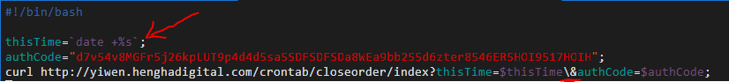

用 ` 这个符号（不是单引号，是左上角esc下面那个）框住命令

注意:那个请求的链接是有两个参数的，那个&前面要加 \